808nm＆870nm赤外レーザーポインター

SDL-808-ILP-001
SDL-870-ILP-001
【特徴・用途】
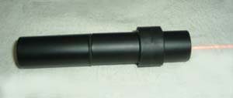

【ビーム形状】
本製品は、赤外レーザーポインター(波長808nm＆870nm)です。
持ち運びが便利で、安定して使用することができます。

【注】本製品のレーザー光は目に見えません。

仕様 | 型式
MODEL | SDL-808-ILP-001 | SDL-870-ILP001
出力 | 0.5～1ｍW
波長 | 808±5nm | 870nm±5nm
入力電圧 | 3VDC
電流 | <60mA
出力特性 | スライドスイッチ
ビーム径 | Dot<2ｍｍ（上図）
使用電池 | 電池式 ＣＲ２
動作温度 | 10~35℃
サイズ | 20×120ｍｍ
寿命 | 5000H
保証期間 | 1年間

